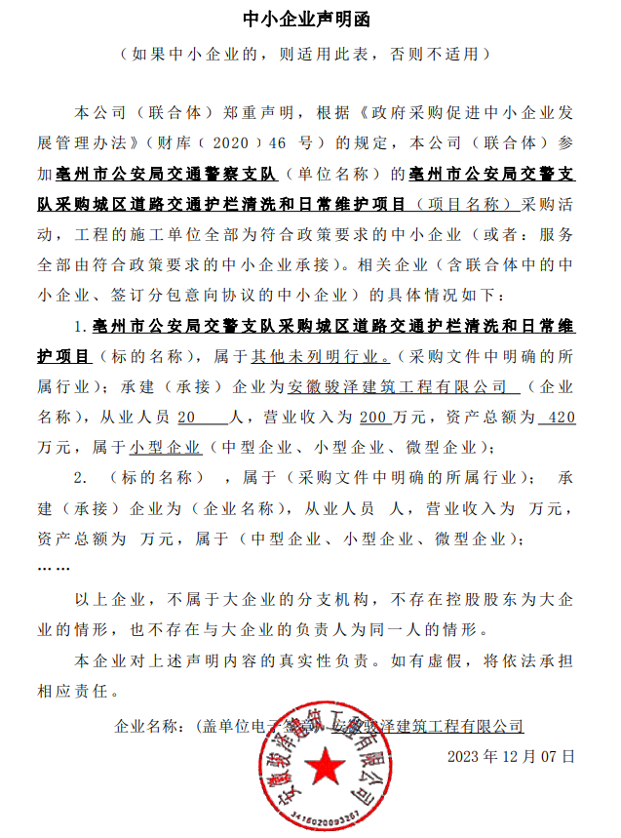
中小企业声明函

分项报价表
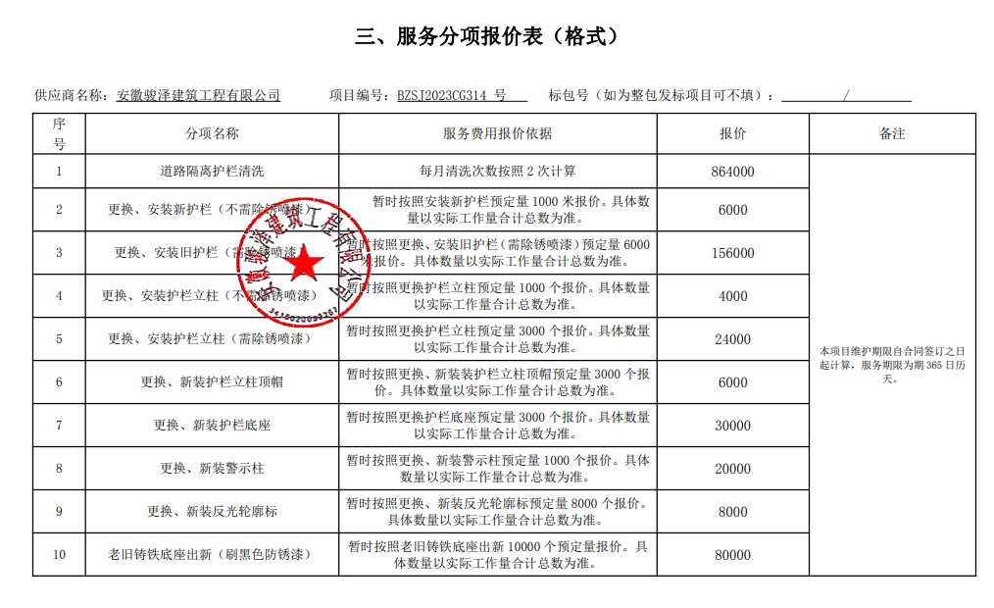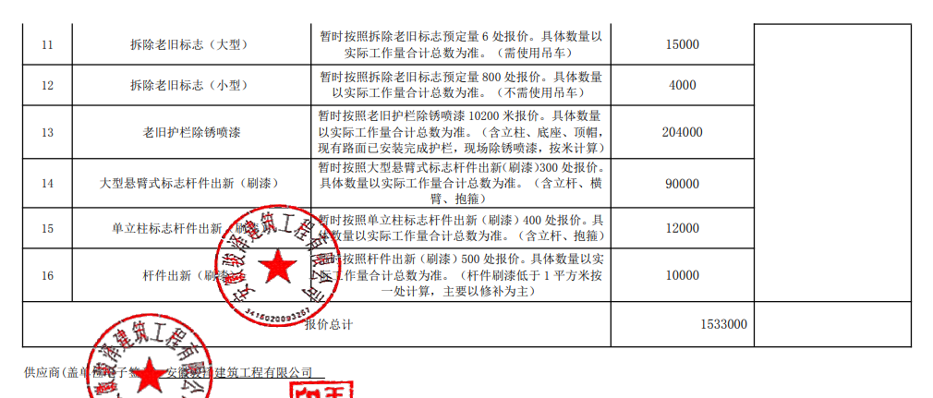
最终报价：人民币大写壹佰零伍万伍仟元整（¥1055000.00元）

